**Консультация для родителей**

**«Что должен уметь ребенок 2-3 лет?»**

Каждый период в развитии ребенка очень важен и связан с теми знаниями, умениями и навыками, которые должен приобрести малыш в том или ином возрасте.

Общение у детей 2 – 3 лет носит ситуативно-личностный характер. Это означает, что каждому ребенку необходимо постоянно чувствовать индивидуальное внимание взрослого, иметь индивидуальный контакт с ним. Научить ребенка чему-нибудь может только тот взрослый, которому он доверяет и симпатизирует.

Готовность ребенка для посещения детского сада включает в себя гораздо больше, чем просто стандартные навыки самообслуживания и моторики. В первую очередь малыш должен быть морально готовым общаться с другими детьми, взаимодействовать с ними, соблюдать определенные правила и уметь приспосабливаться к режиму группы.

Для того, чтобы первичный детсадовский опыт вашего малыша был более успешным, он должен освоить большинство из перечисленных  навыков:

· малыш должен уметь хоть на небольшое время (до 15 минут) фокусировать свое внимание;

· слушаться взрослых, без обид и раздражений;

· проявлять интерес к остальным деткам и общим играм в коллективе.

Относительно навыков моторики и самообслуживания, то главными являются – умение застегивать или расстегивать одежду, пользоваться столовыми приборами, проситься на горшок, навыки личной гигиены.

Большим плюсом будет, если ваш малыш уже умеет разговаривать, и не просто говорить на «своем» языке, а объясняться понятной речью из небольших и доступных слов.

Таким образом, уровень развития Вашего малыша, поступающего в дошкольное образовательное учреждение, можно определить по следующим навыкам.

**Ребенок 2-х лет:**

**Речевые достижения:**

1. В словарном запасе до 200-300 слов.

2. Использует предложения из двух-трех слов в разговоре с взрослыми и детьми.

3. Облегченные слова заменяет правильными.

4. Начинает употреблять прилагательные (большой, маленький и т. д.) и местоимения (я, ты).

5. Может называть себя в третьем лице.

6. Задает вопросы.

7. Называет предметы на картинке.

8. Понимает короткий рассказ о знакомых ему событиях.

**Эмоциональное развитие:**

1. Эмоционально уравновешен в течение дня.

2. В хорошем настроении при своих умелых действиях.

3. Недоволен, отказывается от действий при неудавшейся попытке.

4. Упрямится, требуя недозволенного, настаивает на своем.

5. Кричит, капризничает при нежелании выполнить просьбу взрослого.

6. Отказывается от общения с незнакомыми взрослыми.

7. Плачет при уходе мамы, при обиде.

8. Проявляет яркие эмоции при общении с близкими.

**Познавательное развитие:**

1. Собирает пирамидку по убыванию размера из четырех-пяти колец.

2. Раскладывает фигуры разной величины и формы в аналогичные отверстия на доске.

3. Ориентируется в трех-четырех цветах, некоторые называет.

4. По образцу находит предмет того же цвета.

5. Начинает распознавать вес, температуру и другие качества предметов (тяжелый, легкий, холодный, теплый, твердый, мягкий).

**Физическое развитие:**

1. Преодолевает препятствия, чередуя шаг.

2. Поднимается и спускается по лестнице.

3. Подпрыгивает.

4. Меняет темп движения: ходьбу на бег.

5. Удерживает мяч одной или двумя руками.

6. Ловит мяч с близкого расстояния.

**Бытовые навыки:**

1. Ест аккуратно, не роняя пищу.

2. При умывании трет ладони, часть лица.

3. Вытирается с помощью взрослого.

4. С небольшой помощью взрослого одевается: натягивает носочки, шапку, обувь.

5. Частично раздевается.

6. Контролирует физиологические потребности.

**Игровые навыки:**

1. В игре последовательно выполняет порядок действий: куклу раздевает, купает, вытирает.

2. В игре подражает бытовым действиям близкого взрослого.

3. Сооружает из кубиков знакомые постройки (дом, забор, диван, стол).

4. Играет рядом со сверстниками одинаковыми игрушками.

**Ребенок 2,5 лет:**

**Познавательное развитие**

1. Подбирает к образцу предметы одного цвета, но разной формы. Ориентируется в четырех цветах и оттенках.

2. Ориентируется в 4-6 геометрических формах. Подбирает, прикладывая, объемные геометрические фигуры к соответствующим по форме отверстиям.

3. Собирает пирамидку из 4-8 колец по убывающей (по показу).

4. Собирает, вкладывая меньшую в большую, матрешки, мисочки, формочки, колпачки — из 3-4 составляющих (по показу).

5. Ставит 10 и более кубиков один на другой (по образцу) в разных сочетаниях размера и цвета.

6. Держит карандаш. Чертит кривую линию, закругленную линию, пытается повторить за взрослым.

7. Узнает, что нарисовал (или вылепил).

**Игровые действия (сюжетная игра)**

1. Подражает своему полу: девочка — маме, мальчик — папе (в самостоятельной игре).

2. Строит из кубиков разной формы и величины дом, забор.

3. Участвует в подвижных играх с группой детей (запоминает несложные правила игры).

**Социально-эмоциональное развитие**

1. Сохраняет эмоционально уравновешенное состояние в периоды бодрствования.

2.  Может определить свое состояние.

3. Воспринимает свою индивидуальность через собственные эмоциональные ощущения: мне больно, мне весело, мне хочется и т. д.

4. Вспоминает свои прежние эмоциональные ощущения, оказываясь в разных ситуациях: на празднике, в гостях — весело; при болезни — неприятно, плохо.

5. Радуется веселым играм со взрослыми и детьми.

6. Узнает знакомую музыку и воспроизводит знакомые движения (один и с группой детей).

7. Испытывает радость, восторг при выполнении танцевальных движений.

**Речевое развитие**

1. Обозначает себя: "Я", "Я сам".

2. Использует предложения из нескольких слов (трех и более).

3. Отвечает на вопросы взрослого по картинке, если сюжет и персонажи знакомы: "Кто (что) это?", "Что делает?". Показывает движениями, как делает персонаж.

4. Знает названия некоторых животных, предметов быта, одежды, посуды.

5. Может рассказать по картинке (в двух-трех предложениях).

6. Отвечает на вопрос: "Как тебя зовут?" (полностью или упрощенно). Знает (и называет) имена близких взрослых, знакомых детей.

7. Разговаривает со сверстниками во время игр (речевые диалоги).

8. Понимает рассказ взрослого.

**Бытовые навыки**

1. Одеваться и раздеваться с небольшой помощью взрослого;

2. Расстегивать и застегивать одну-две пуговицы;

3. В определенном порядке аккуратно складывать снятую одежду;

4. Самостоятельно мыть руки после загрязнения и перед едой, насухо вытирать лицо и руки личным полотенцем;

5. С помощью взрослого приводить себя в порядок;

6. Пользоваться индивидуальными предметами: носовым платком, салфеткой, полотенцем, расческой, горшком;

7. В процессе еды держать правильно ложку.

**Ребенок 3- х лет:**

**Речевое развитие**

Если ваш ребенок не очень разговорчив, то, скорее всего, ситуация изменится в ближайшее время. В этом возрасте речь развивается достаточно быстро, и ребенок всего за месяц-два может наверстать упущенное. В возрасте от 3-х до 4-х лет ваш ребенок должен уметь следующее.

1. Называть свое имя и возраст

2. Выговаривать от 250 до 500 слов

3. Отвечать на простые вопросы

4. Составлять предложения из пяти-шести слов и говорить полными предложениями

5. Говорить четко

6. Рассказывать простые сказки и истории

**Развитие мыслительных процессов**

Ваш ребенок в 3 года начинает задавать много-много вопросов. "Почему небо голубое? Почему у птиц есть перья?" Вопросы, вопросы и снова вопросы! Хотя родителей время от времени это может раздражать, задавать вопросы для этого возраста - абсолютно нормально. Поэтому возраст от трех до пяти называют возрастом ***почемучки***. В дополнение к постоянным вопросам "почему?" ваш 3-х летний малыш должен уметь следующее:

1. Правильно называть знакомые цвета.

2. Играть и фантазировать более творчески, чем раньше.

3. Выполнять три простых команды взрослых подряд.

4. Помнить сказки и песенки и рассказывать самые простые из них.

5. Любить сказки и песенки, особенно перед сном.

6. Понимать простые числа и считать до пяти.

7. Сортировать предметы по форме и цвету.

8. Отгадывать загадки, которые соответствуют возрасту ребенка.

9. Узнавать знакомых людей и детей на фотографиях.

**Двигательные навыки**

Двигательные навыки ребенка в 3 года продолжают активно развиваться. С 3-х до 4-х лет ваш ребенок должен уметь:

1. Подниматься вверх и вниз по лестнице, чередуя ноги – идти шаг за шагом

2. Бить по мячу, бросать мяч, ловить его

3. Прыгать на одной и двух ножках

4. Довольно уверенно крутить педали и кататься на трехколесном велосипеде

5. Стоять на одной ноге до пяти секунд

6. Идти вперед и назад довольно легко

7. Наклоняться, не падая при этом

**Эмоциональное и социальное развитие**

Ваш 3 - летний малыш становится более независимым физически и эмоционально. У него уже реже случаются истерики, когда вы оставляете его в детском саду.

Кроме того, ваш 3-х - летний малыш становится все более социальным. Ваш ребенок теперь умеет играть и мириться со своими друзьями, что-то делать по очереди, и может показывать простые навыки решения своих первых детских проблем.

В 3 года ваш ребенок должен обладать следующими социальными навыками.

1. Подражать родителям и друзьям

2. Показывать привязанность к знакомым семьи и друзей

3. Понимать, что такое "мое" и "его / ее"

4. Показывать широкий спектр эмоций, таких как грусть, печаль, гнев, счастье или скука

**Бытовые навыки**

1. Одеваться с небольшой помощью взрослого, а раздеваться самостоятельно.

2. Аккуратно складывать свою одежду перед сном.

3. Застегивать несколько пуговиц, завязывать (связывать) шнурки.

4. Знать назначение многих предметов и их местонахождение.

5. Выполнять поручения из 2-3 действий: «отнеси», «поставь», «принеси».

6. Уметь мыть руки с мылом, умываться, вытираться полотенцем;

7. Замечать беспорядок в своей одежде, самостоятельно пользоваться носовым платком.

8. Регулировать свои физиологические потребности.

9. Вытирать обувь при входе в помещение.

10. Аккуратно есть, правильно держать ложку, пользоваться салфеткой.

11. Не выходить из-за стола до конца еды и не мешать за столом другим.

12. Говорить слова благодарности, здороваться, прощаться.

**Консультация для родителей**

**« Воспитание культурно-**

**гигиенических навыков у детей**

**младшего дошкольного**

**возраста»**

Период раннего и дошкольного детства наиболее благоприятный для формирования культурно-гигиенических навыков. К культурно-гигиеническим навыкам относятся навыки по соблюдению чистоты тела, культуры еды, поддержания культурных взаимоотношений детей друг с другом и с взрослыми. Культурно-гигиенические навыки в значительной степени формируются в дошкольном возрасте, так как центральная нервная система ребенка в высшей степени пластична, а действия, связанные с принятием пищи, одеванием, умыванием, повторяются каждый день и неоднократно. К числу основных условий успешного формирования культурно- гигиенических навыков относятся рационально четкий режим дня и руководство взрослых. Режим дня обеспечивает ежедневное повторение гигиенических процедур в одно и то же время, что способствует постепенному формированию навыков и привычек культуры поведения. Обучение действиям по самообслуживанию – трудоемкий процесс. В домашних условиях активность малыша нередко пресекается. Взрослым кажется, что лучше быстрее самим накормить и одеть ребенка, чтобы не терять время зря. Ребенок бунтует, отказывается от еды, прогулки и т.д. Со временем он начинает покорно подчиняться взрослому, теряет интерес к самообслуживанию. Когда же взрослые спохватываются и начинают требовать от ребенка самостоятельных действий, они встречают стойкое сопротивление: «Корми сама!», «Не хочу сам одеваться!» и т.п. Ломка сложившегося стереотипа нелегко дается как ребёнку, так и взрослому. Следует приучать ребенка к самообслуживанию, способствовать формированию таких его личностных качеств, как самостоятельность, инициативность, активность.

Необходимые навыки лучше всего усваиваются детьми в играх специально направленного содержания. Важно, чтобы эти игры были интересны, могли увлечь детей, активизировать их инициативу и творчество. Широко используются дидактические и сюжетно-ролевые игры: «Кукла Катя проснулась», «Кукла Катя обедает», «Подбери посуду для куклы» и т.д. Поддержать у детей хороший настрой помогут стихотворения, потешки, поговорки, пословицы, например:

Чистая водичка

Моет Вове личико.

Танечке ладоши,

Пальчики Антоше.

Буль-буль-буль журчит водица

Все ребята любят мыться

Ой, лады, лады, лады,

Не боимся мы воды,

Чисто умываемся,

Друг другу улыбаемся.

Льется чистая водица,

Мы умеем сами мыться.

Зубы чистые всегда

У веселого бобра,

Потому что наш бобренок

Чистит их еще с пеленок.

Если носик твой сопит,

Значит, он совсем забит.

Свой платочек доставай,

Нос получше вытирай.

Саша у нас зайчик,

Зайчик - побегайчик!

Зайчик Саша – скок-поскок,

Подберет штаны, носок.

Свои вещи не теряет

И на место убираем.

Интересны детям и литературные сюжеты «Мойдодыр», «Федорино горе» и др. На их основе можно разыгрывать маленькие сценки. Чтобы ускорить формирование культурно- гигиенических навыков необходимо в процессе игр напоминать ребёнку: "Ты всегда моешь руки перед едой. Не забыл ли ты помыть руки своей дочке?". Таким образом, усвоенные культурно-гигиенические навыки обогащают содержание детских игр, а игры в свою очередь становятся показателем усвоения культурно-гигиенических навыков. В дошкольном возрасте дети особенно склонны к подражанию, поэтому в формировании навыков большую роль играет личный пример взрослых. Внешний вид взрослых, их поведение служат образцом для детей; их указания не должны идти вразрез с собственным поведением, так как ничто не проходит мимо внимательных детских глаз. «Если вы требуете, чтобы дети за обедом не читали книгу,— советовал А. С. Макаренко,— то и сами этого не должны делать. Настаивая, чтобы дети мыли руки перед обедом, не забывайте и от себя требовать того же. Старайтесь сами убирать свою постель, это вовсе не трудная и не позорная работа. Во всех этих пустяках гораздо больше значения, чем обыкновенно думают».

В воспитании культурно-гигиенических навыков огромную роль играет оценка, т. е. положительное или отрицательное суждение взрослого об отдельных поступках и поведении ребенка. Более широко необходимо пользоваться положительной оценкой: одобрением, поощрением, похвалой. Одобрение поддерживает в детях желание в дальнейшем поступать так же, сделать еще лучше. Если дети ошибаются при выполнении тех или иных правил, можно напомнить им, что и как надо сделать, не торопится с замечанием или осуждением. В воспитании культурно-гигиенических навыков, так же как в любом другом виде педагогической деятельности, важно единство требований сотрудников детского учреждения и родителей. Поэтому, нужно выработать общие критерии в оценке отдельных действий, установить общий порядок выполнения этих действий, четко определить места расположения вещей, игрушек, порядок их уборки и хранения. Культурно-гигиеническое воспитание, осуществляемое в дошкольном учреждении, должно не прерываться и в домашних условиях. Если в детском саду педагог приучает каждого воспитанника к самостоятельности при одевании, раздевании, приеме пищи, во время других бытовых процессов, а дома все это за ребенка делают взрослые, то у ребенка не вырабатываются устойчивые привычки, навыки, умения, он часто оказывается беспомощным при необходимости выполнить даже самые простые действия. Воспитание у детей навыков личной и общественной гигиены играет важнейшую роль в охране их здоровья, способствует правильному поведению в быту, в общественных местах. Практика показывает, что дети, у которых в соответствии с возрастом сформированы культурно- гигиенические навыки, быстро и безболезненно привыкают к условиям общественного дошкольного воспитания, успешно развиваются умственно и нравственно,

растут крепкими и здоровыми.

Режим дня ребёнка. Консультация для родителей

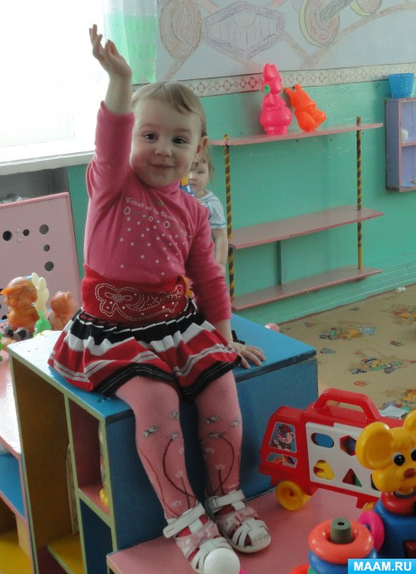

Большое значение для здоровья и физического развития ребенка дошкольного возраста имеет **режим дня**. **Режим** дня – это хорошо продуманный распорядок труда, отдыха, питания, соответствующий возрасту.

Соблюдение **режима** дня является необходимым условием для формирования здорового образа жизни ребенка, соблюдения его физиологического и психологического благополучия. **Ребёнка нужно приучать к режиму** дня с первого года жизни, чтобы детский организм привыкал определённому времени приёма пищи, сна, игр и развлечений.

Утренняя гимнастика - обязательный компонент физкультурно-оздоровительной работы в **режиме дня**. Обычный комплекс утренней зарядки для дошкольников включает ходьбу, дыхательные упражнения, корригирующие осанку (повороты, наклоны, приседания, кратковременные прыжки или бег и снова ходьбу. Ребенок с удовольствием занимается зарядкой, если придать ей вид игры и делать упражнения вместе с ним.

Нервная система малыша очень чувствительна к различным воздействиям окружающей среды. Дети быстро устают и поэтому нуждаются в частом и продолжительном отдыхе. Главный вид отдыха – сон. Рекомендуемая в течение суток продолжительность сна составляет от 12 ч 50 мин для детей 3 лет, до 12 ч - для детей старшего, дошкольного возраста. **Режим** сна складывается из ночного *(10 ч 30 мин - 10 ч 15 мин)* и дневного сна *(2 ч 20 мин - 1 ч 45 мин)*. Сон восстанавливает функциональное состояние нервной системы.

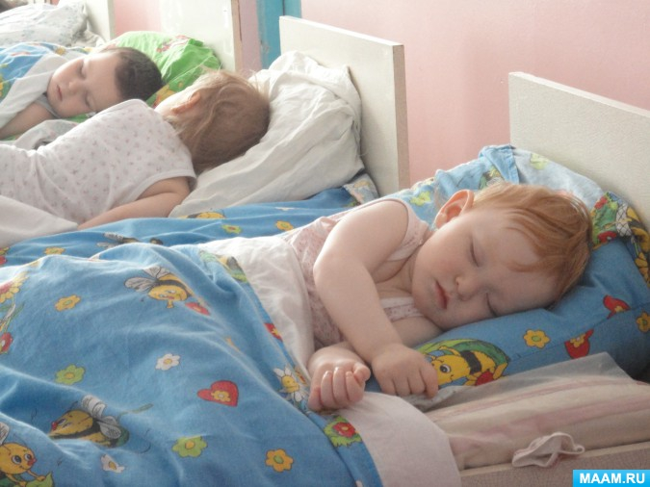

Важно приучать детей ложиться спать и вставать в определенное время. Перед сном рекомендуются только спокойные игры. При организации сна важно не только соблюдать его длительность, но и следить за тем, чтобы дети хорошо спали. В спальной комнате, должны быть созданы условия для спокойного сна: постоянно поступать свежий воздух, удобные постели, неяркий свет, тишина. Воспитатель находится в спальне с детьми.

Чередование бодрствования и сна способствует нормальной психической деятельности. Максимальная продолжительность непрерывного бодрствования детей 3-7 лет составляет 5,5-6 часов, до 3 лет - в соответствии с медицинскими рекомендациями.

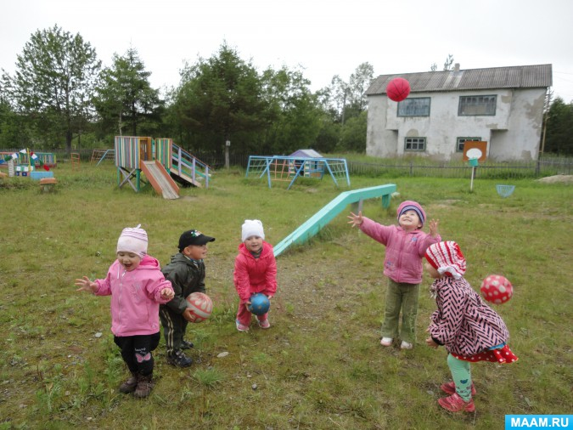

Рекомендуемая продолжительность ежедневных прогулок составляет 3-4 часа. Продолжительность прогулки определяется дошкольной образовательной организацией в зависимости от климатических условий. Прогулки рекомендуется проводить 2 раза в день: в первую половину дня и во вторую половину дня - после дневного сна или перед уходом детей домой.

Обязательным компонентом **режима является прием пищи**, который организуется с учетом перерывов между завтраком, обедом, полдником и ужином в пределах 4 ч. Не стоит, чтобы ребенок лучше ел, пытаться развлекать его сказками, мультфильмами. Это вредно, так как интерес ребенка во время еды к чему-либо постороннему тормозит выделение пищеварительных соков, что также снижает аппетит. Нужно давать детям порции еды, соответствующие возрасту. Также нельзя допускать больших промежутков между приемами пищи. Беспорядочное питание, переедание, большие перерывы в еде или частые *«перекусы»* способствуют развитию заболеваний желудочно-кишечного тракта.

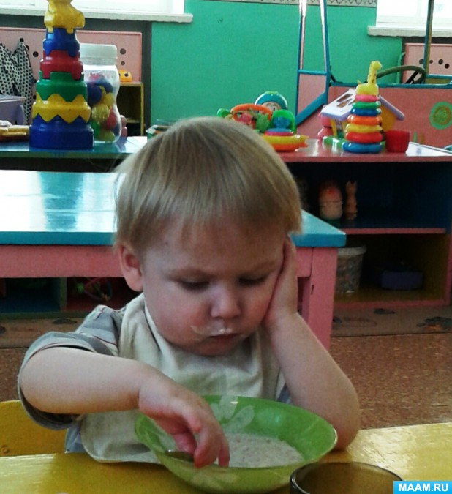

При построении рационального **режима** занятий следует учитывать биоритмы функционирования организма ребенка. У большинства здоровых детей наибольшая возбудимость коры головного мозга и работоспособность определяются в утренний период –с 8:00 до 12:00 часов и вечерний –с 16:00 до 18:00 часов.

Планируя работу, воспитатель предусматривает, чтобы занятия, на которых дети двигаются мало (по развитию элементарных математических представлений, рисованию и др., сменялись физкультурными и музыкальными занятиями. При возникновении у детей признаков утомления *(возбуждение, невнимательность, двигательное беспокойство и т. п.)* проводится физкультурная минутка.

В периоды времени, отводимые в **режиме** для самостоятельной деятельности детей, большое внимание уделяется обеспечению их двигательной активности

Одним из средств физического воспитания является правильное проведение **режима**, составленного для каждой возрастной группы детей с учетом их психофизиологических особенностей.

Если **режим** осуществляется правильно, то дети спокойны, активно занимаются, играют, хорошо едят, быстро засыпают и крепко спят, просыпаются бодрыми и веселыми.

Консультация для родителей

На кухне с мамой – растем и развиваемся!

Дома мама редко может позволить себе полностью посвятить себя ребенку – стирка, готовка, уборка и другие домашние заботы оставляют нам на общение с ребенком совсем немного времени. Тем более обидно тратить драгоценное время на скандалы и борьбу с детскими капризами.

А  тем временем существует масса интересных и развивающих занятий для детей на кухне рядом с мамой. Поверьте, проще заранее продумать, чем занять ребенка на то время, которое вам необходимо для приготовления пищи.

Например, позвольте ребенку «перебирать» чеснок или лук, ведь важность развития моторики рук никто не отменял. Заведите на кухне определенные емкости, которые малыш  может использовать для игры  заполнять их, по своему усмотрению  переставлять и пересыпать.

Игры – упражнения на сортировку зерен. Например, смешайте в одной тарелке тёмную и светлую фасоль и предложите ребенку рассортировать зерна по цвету. Незаметно для себя, занятый этим важным делом, ребенок развивает моторику, цветовосприятие, внимание и что немаловажно – усидчивость.

[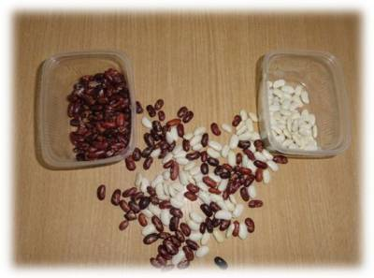](http://ya-uchitel.ru/_ld/5/58858627.jpg)

А  в другой раз вам понадобится рассортировать кукурузу для желтых и красных цыплят. Не забудьте,  заодно закрепить с ребенком название цвета.

Орехи грецкие и фундук надо разложить в разные коробки для ёжика и медвежонка, а самим им никак не справиться с такой трудной задачей.

[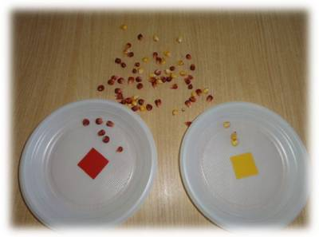](http://ya-uchitel.ru/_ld/5/02089826.jpg)

Если высыпать перед ребенком цветные прищепки, то видя его реакцию на это цветное великолепие,  вы только тогда и поймете, что за богатство скрывается за всем этим, оказывается их можно пересыпать, перекладывать, цеплять на коробочку и даже строить из них башни.

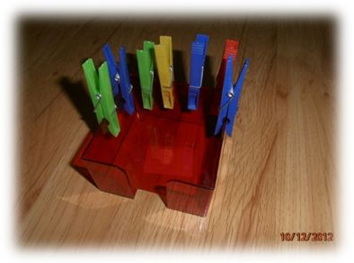

Помогите только ребенку в выборе их использования впервые минуты, а потом он и сам  пофантазирует, как ему распорядиться этим богатством.

[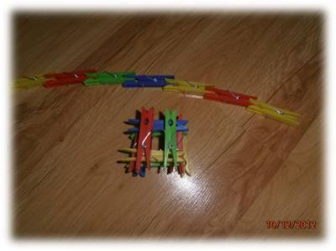](http://ya-uchitel.ru/_ld/5/84261204.jpg)

Можно строить из спичек (только при вашем участии), старые газеты и журналы тоже найдут свое применение  их можно рвать на полоски, комкать из них шарики, а потом вместе собирать их в ведерко или пакет.

Если насыпать в коробку много гороха или фасоли, то получится «Сухой бассейн» в котором могут прятаться различные игрушки и предметы, которые надо научиться находить и при этом не рассыпать зерна.

Обязательно соберите коробку «Сокровищ» - наполните её мелкими игрушками, пробочками, карандашами, лоскутками  и прочими ценностями и иногда позволяйте юному исследователю все это рассматривать.

Поверьте, нет ничего дороже, чем полезное времяпровождение ребенка и мамы, когда каждый занят важным  делом.  Ребенок не любит оставаться в одиночестве. Он постоянно требует внимания, и маме лучше заранее продумать, чем занять малыша, чем разрываться между работой и ребенком.

Радости  и творческих успехов  вам и вашим детям!

**Консультация для родителей  
«Плохая погода и выходной день – всё, кроме телевизора»**

«Поиграй со мной! » - как часто как часто вы слышите эту просьбу от своих детей. И сколько радости они получают, когда вы, преодолевая усталость и отодвигая домашние дела, соглашаемся побыть больным или пассажиром, учеником или серым волком.

Плохая погода и выходной день – замечательная возможность уделить внимание своему чаду и поиграть с ним.

Игра – это и удовольствие и радость для вашего ребенка. С ее помощью можно развивать внимание, память, мышление, воображение малыша, т. е. те качества, которые необходимы для дальнейшей жизни.

Предлагаем вам игры, которыми можно заняться дома, по дороге в гости, на прогулке и не только.

Чем можно заняться на кухне.

На поднос тонким слоем насыпаем мелкую крупу, проводим пальцем по крупе, получаются различные картины.

Насыпаем крупу в носок, и пусть ребенок ее щупает и пытается угадать, какая это крупа. Можно сделать по два носка с гречкой, два с рисом, два с фасолью или горохом, два с сахаром или солью - ребенок ищет парные носки.

«Угощение». Ребенку предлагается вспомнить вкусные слова на определенный звук: А (арбуз, ананас и т. д.) ; Б (банан, бутерброд). Слова произносятся поочередно взрослым и ребенком. Важно, чтобы ребенок проговаривал: «Я угощаю тебя ананасом» и т. д. Для закрепления умения согласовывать существительные с прилагательными можно предложить ребенку добавить к своему слову какой-либо признак: «Я угощаю тебя оранжевым апельсином» или числительное «Я угощаю тебя двумя бананами».

«Золушка». Смешиваем крупную крупу (фасоль, горох) и мелкую (рис, гречка, и просим рассортировать. Или можно сортировать по цвету (изюм) .

Игры с ситом. Смешиваем рис и манку. Просим перебрать. Ребенок может сам найти способ легче справиться с заданием.

«Сухой бассейн». На дне миски с фасолью (рисом, пшеном и т. д.) спрятать игрушки от киндер сюрприза. Кто быстрее их достанет.

«Лепка из теста». При приготовлении выпечки дать ребенку кусочек теста и предложить слепить любую фигурку.

Игры со спичками. Собирание спичек, например, только указательными пальцами, только средними, и т. д. Можно делать рельсы, выкладывать елочку, дом, забор, самолет и мн. др.

Игры с пуговицами. Пуговицами открывают массу возможностей для развития умения сравнивать предметы по цвету и размеру. Самое простое упражнение - разложить их в разные отделения в соответствии с диаметром или цветом. Сначала дети каждый раз прикладывают пуговицу к эталону, а потом начинают сортировать на глаз.

Более интересным является использование пуговиц для заполнения круглых форм в образных картинках. Это занятие напоминает работу с мозаикой.

Игры с бельевыми прищепками. Различные геометрические фигуры из разноцветного картона с помощью прищепок превращаются в предметы, силуэты животных, птиц и т. д. Все зависит от фантазии играющих. Например, овал можно превратить в рыбку, приделав ей плавники из прищепок, можно превратить в ежика. Прищепки будут иголками. Можно устроить веселое соревнование между членами семьи. Кто быстрее снимет со своей одежды прищепки.

Игры на развитие общей координации движений.

Игра «Ловкий зайчик». Предложить ребенку попрыгать на двух ногах с продвижением вперед.

Игра «Сбей кеглю» (любой предмет – коробку, пластиковую бутылку и т. д.) . Нужно сбить кеглю, прокатывая мяч вперед.

«Пройди не задень». Ходьба на носочках между предметами, поставленными на расстоянии 40 см друг от друга. Расстояние можно уменьшить или увеличить, в зависимости от возможностей вашего ребенка.

Игры по дороге в гости, на прогулке.

«Кто самый внимательный». Можно предложить ребенку посоревноваться на внимательность. Называется предмет, который встретится на пути, параллельно выделяется отличительный признак этого предмета. Например, «я увидел горку, она высокая» или «я увидел машину, она синяя» и т. д. Можно предложить и такое задание: посоревноваться с ребенком в подборе признаков к одному предмету. Выигрывает тот, кто назовет больше слов. Выполняя такие упражнения, дети учатся согласовывать прилагательные с существительными.

«Веселый счет». При проведении этой игры закрепляется правильное употребление падежных форм существительных и умение вести счет. Необходимо именовать каждое число при пересчете предметов: например, одно дерево, два дерева и т. д. и следить за четким проговариванием падежных окончаний числительных и существительных.

«Один – два». Предлагаем ребенку стать волшебником, превратить два слова в одно или наоборот, например, «большие глаза»– большеглазый, «длинный хвост» - длиннохвостый и т. д.

«Наоборот». Задается вопрос: «Лес какой? ». Необходимо ответить парой слов-антонимов: лес большой - лес маленький, лес старый – лес молодой, лес зимний – лес летний. Или взрослый называет слово, а ребенок подбирает к нему антоним.

Игра «Рыба, птица, зверь». На слово взрослого «рыба» ребенок должен перечислить виды рыб и наоборот, если взрослый перечисляет и называет, к примеру, окунь, щука, сазан, ребенок должен быстро назвать обобщающее слово.

«Что (кто) бывает зеленым (веселым, грустным, быстрым…) ? » На конкретный вопрос типа: «Что бывает зеленым? » необходимо получить как можно больше разнообразных ответов: трава, листья, крокодил, лента и т. д.

КОНСУЛЬТАЦИЯ  ДЛЯ  РОДИТЕЛЕЙ

**«ЗАХВАТИВ  С  СОБОЮ  МЯЧ»**

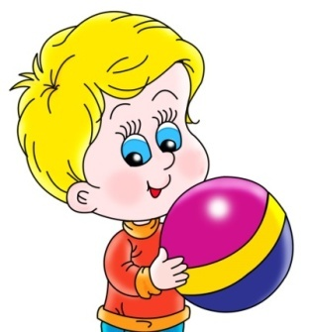

    Нередко пойти погулять с ребёнком для родителей означает посидеть на скамеечке, пока малыш крутится рядом. Между тем прогулка – замечательный повод для общения, каких-то совместных дел, в том числе и физических упражнений. И нужно-то для этого немного: спортивный костюм и мяч.

Мяч – удивительно интересная игрушка. Пожалуй, ничего аналогичного – настолько простого и в то же время интересного – пока еще люди не придумали.

Мяч воспринимается ребенком как нечто живое. Он чутко реагирует и отзывается на движение, может быть послушным и озорным, он –яркий, круглый и очень милый. В мяч можно играть, еще не научившись ходить, и можно наблюдать, как люди почтенного возраста с упоением гоняют мячик.

Всем известно, как велико значение подвижной игры для ребенка – это школа управления собственным поведением, формирование положительных взаимоотношений со сверстниками, благополучное эмоциональное состояние. Игры с мячом занимают особое место среди подвижных игр.

Мяч – это шар, идеальная космическая форма, самая совершенная геометрическая фигура, не имеющая ни начала ,ни конца. Никакое тело другой формы не имеет большей поверхности соприкосновения с ладонью, что дает полноту ощущения формы. Недаром один из выдающихся немецких педагогов-психологов XIX века Фридрих Фребель отнес шар к великим дарам педагогики и назвал его «идеальным средством для упражнений».

Шар посылает оптимальную информацию всем анализаторам. Совместная работа двигательного, вестибулярного, зрительного и кожного (тактильного) анализаторов, которые включаются при выполнении упражнений с мячом, усиливает эффект занятий

Ребенок, играя, выполняет разнообразные манипуляции с мячом: целится, отбивает, перебрасывает, соединяет движения с хлопками, различными поворотами и т.п., что способствует развитию глазомера, двигательных координационных функций.

По данным А. Лоуэна, отбивание мяча повышает настроение, снимает агрессию, помогает избавиться от мышечного напряжения.

Упражнения в бросании катании мячей способствуют развитию координации, ловкости, ритмичности, согласованности движений. Они формируют умения схватить, удержать, бросить предмет, приучают рассчитывать направление броска, согласовывать усилие с расстоянием, развивают ориентировку в пространстве.

  Игры с мячом - не только интересное развлечение, они очень полезны ребёнку, так как способствуют развитию координации движений, а это пригодится и при обучении письму, рисованию, конструированию.

     Удовольствие от совместных занятий, мышечной нагрузки, от получившегося броска или удара по мячу - всё это радости детства. Добавьте сюда ещё и гордость за родителей, которые «всё умеют».

     Эти упражнения годятся для любителей всех спортивных игр (футбола, волейбола, баскетбола), так как учат ребёнка умению обращаться с мячом, бросать и ловить его в самых разных положениях и разными способами. Упражнения предназначены для занятий с детьми 3 -6 лет. В зависимости от степени физического развития, подготовленности ребёнка и умений родителей, можно подобрать нужные упражнения, их количество, продолжительность занятий, вес и величину мяча. К тому же упражнения можно усложнять или упрощать. Что касается места для занятий, то идеально – это лужайка в парке или лесу, площадка для игр, просто двор.

     Сначала объясните ребёнку суть упражнения, лучше – образно: «руки – ковшиком», «прыгнуть зайчиком» и тому подобное. Хорошо помогает успешно овладеть движением его проговаривание в ходе выполнения: «приседаю – выпрямляюсь – бросаю».

     Дети охотно подражают взрослым, поэтому не ленитесь показывать элементы чаще. Например,  вот так подбирают ориентиры: «выше облака», «дальше кустика».

     Чтобы приобрести навыки в играх с мячом, требуются многократные упражнения, но, как правило, после 8 – 10 повторений малыш теряет интерес, а без него какое  обучение? В этом случае введите «оживляющие элементы»: хлопок в ладоши, поворот, удар мяча об пол, изменение направления или мишени для броска. Если упражнение не понятно, можно выполнить его вместе с ребёнком: «вместе держим – вместе бросим».

       Не следует настаивать на выполнении тех упражнений с мячом, которые ребёнку не нравятся. И наоборот – нужно использовать и постепенно усложнять понравившиеся элементы. Не бойтесь перегрузок, но не настаивайте и на продолжении занятий, если ребёнок жалуется на усталость или капризничает. Как можно меньше принуждения, как можно больше удовольствия и радости!

      Запаситесь терпением. Не раздражайтесь при неудачах. Избегайте замечаний: «Какой ты неумейка», «Неуклюжий». Подчёркиваете всё положительное: «Вот сегодня гораздо лучше, чем в прошлый раз…», «Вот здорово у тебя получилось! Давай-ка ещё разок…»

**ИГРЫ С МЯЧОМ ДЛЯ ДЕТЕЙ 3-4 ЛЕТ**

Подбирать мяч для малыша необходимо в соответствии с его возрастными особенностями и возможностями. Чем младше ребёнок, тем меньше у него умений в бросании, ловле. А эти движения — основные во владении мячом. Поэтому, чтобы дети смогли выполнить соответствующие действия, необходимо подобрать удобный мяч. Внимание должно быть обращено на вес, объём и качество материала, из которого сделан мяч. Дети младшего дошкольного возраста очень любят играть с воздушным шариком, сенсорным (поролоновым) мячом, интересны им и маленькие массажные мячи, пластмассовые шарики..

Эти мячи могут быть использованы в играх и игровых упражнениях, развивающих координацию, силу, глазомер, формирующих произвольность и умение сосредотачиваться при выполнении заданий, помогающих осваивать различные варианты выполнения движений.

Игры с мячом для младших дошкольников

**Поиграй со мною в мяч**

*Для игры нужен:* большой мяч.

Взрослый садится перед ребёнком на четвереньки и предлагает ему сесть так же. Катит мяч к ребёнку, приговаривая:

Ты поймал весёлый мяч,

Ну, верни его, не прячь.

Ребёнок катит мяч обратно. Упражнение повторяется несколько раз.

**Лови, кати**

*Для игры нужны*: флажок и мяч.

Взрослый предлагает ребёнку поиграть с мячом. Просит его встать к флажку (расстояние 50 см), показывает, как присесть на четвереньки, и катит ребёнку мяч. Затем просит его катить мяч обратно.

**Оттолкни и поймай**

*Для игры нужен*: мяч.

Взрослый встаёт с ребёнком в пару. Игроки садятся на полу напротив друг друга. Сидящий отталкивает мяч партнёру, тот ловит и отталкивает его обратно.

**Мяч по дорожке**

*Для игры нужны*: дорожка и шар.

Взрослый обращает внимание ребёнка на дорожку (Цветная ткань шириной 35—40 см, длиной 0,5—1 м), предлагает ему катить шар по дорожке. Затем катит шар вместе с ребёнком.

**Докати мяч до стены**

*Для игры нужны*: скамейка или стул, мяч.

Взрослый приносит скамеечку и прячет под ней мяч. Затем предлагает ребёнку сесть на скамейку, наклониться к мячу и толкнуть его так, чтобы он докатился до стены.

**Скати с горки**

*Для игры нужны*: горка и мяч (или шар).

Взрослый показывает ребёнку горку и просит скатить с неё мяч (или шар).

**Кати, толкай**

*Для игры нужны*: обруч или мягкий модуль-круг.

Взрослый даёт ребёнку круг среднего размера из мягкого модуля или обруч и предлагает катить, идти за ним и подталкивать.

**Попади в ворота**

*Для игры нужны*: ворота и мяч.

Взрослый предлагает ребёнку встать напротив ворот, присесть на четвереньки и катить мяч в ворота. Затем до- 1 бежать до ворот, забрать мяч и повторить движение.

**Закати мяч в ворота**

*Для игры нужны*: ворота и мяч.

Взрослый вместе с ребёнком делает ворота (дуга, кегли, тоннель, стульчик и т. п.), затем предлагает ему толкнуть мяч ногой, закатить в ворота.

**Подбрось, поймай, упасть не давай**

*Для игры нужен*: мяч.

Ребёнок берёт мяч. Взрослый предлагает подбросить мяч вверх и поймать.

**Попади в круг**

*Для игры нужны:* корзина или обруч и малые мячи или мешочки.

Ребёнок берёт из корзины (можно вместо корзины использовать обруч) малые мячи или мешочки (по два, в правую и левую руки), встаёт на расстоянии 1—1,5 м от корзины в кружок и бросает мяч или мешочек в корзину.

**Мой весёлый звонкий мяч**

*Для игры нужен:* мяч.

Взрослый предлагает ребёнку поиграть с мячом, затем показывает, как подбросить и поймать мяч, предлагает повторить малышу. Свои действия сопровождает словами:

Мой весёлый, звонкий мяч,

Ты куда пустился вскачь?

Красный, жёлтый, голубой,

Не угнаться за тобой.

После слов бросает мяч вперёд, просит ребёнка догнать свой мяч, делая вид, что хочет обогнать малыша и первым взять мяч. Игра повторяется снова.

**Сбей мяч**

*Для игры нужны:* верёвка и малый мяч.

На уровне глаз ребёнка подвесить мяч (диаметром не меньше 70 см), дать ребёнку малый мяч (диаметром 8—12 см), встать с ребёнком на расстоянии 1 м от мяча и предложить ему бросить свой мяч в подвешенную цель.

**Отбей мяч**

*Для игры нужен*: надувной мяч (или шар).

Взрослый берёт надувной мяч (шар), бросает его ребёнку, а малыш должен отбить мяч с лёта одной или двумя руками.

**Мяч высоко**

*Для игры нужен:* резиновый мяч.

Ребёнок берёт мяч среднего размера, взрослый предлагает подбросить его как можно выше, поймать от пола и снова бросить.

**Смотри, мяч не урони**

*Для игры нужен*: мяч.

Играть могут 2—3 ребёнка. Взрослый кидает мяч о пол, сопровождая бросок словами «Смотри, мяч не урони». После отскока ребёнок должен его поймать и через отскок бросить взрослому, затем — другому ребёнку.

**Брось и лови**

*Для игры нужен*: большой резиновый мяч.

Ребёнок встаёт на линию, по команде взрослого «Бросай!» бросает мяч вперёд и вдаль, по команде «Лови!» бежит за ним. Ребёнок должен успеть поймать мяч, пока он подпрыгивает после удара о пол.

**Попади в комара**

*Для игры нужны:* любой предмет, прикреплённый к палке длиной 1 м, и мячи или мешочки (2—3 штуки).

Ребёнок берёт несколько мешочков, взрослый поднимает палку с прикреплённым к ней предметом, который обозначает комара, и предлагает детям попасть в него.

*Примечание:* «комар» должен быть крупным, размером не менее 50—80 см.

**Забрось в корзину**

*Для игры нужны*: корзина и мешочек (малый мяч, камешки и др.).

Взрослый предлагает малышу забросить в корзину (диаметром 1 м), находящуюся на расстоянии 1,5 м, мешочек.

# Игры и игровые упражнения с мячом для детей 4 - 5 летИгры с мячом для детей 4 - 5 лет

Для детей! среднего дошкольного возраста подойдут лёгкие мячи диаметром 15—20 см, маленькие мячи диаметром 5—8 см (для большого и настольного тенниса, резиновые, мягкие,; из разных материалов, сшитые родителями), бумажные шары (из скомканной бумаги), большой надувной мяч- шар

Подбрось, поймай, упасть не давай

Для игры нужен: большой мяч.

Взрослый и ребёнок встают в пару, перебрасывают друг другу мяч, вместе говорят слова: «Подбрось, поймай, упасть не давай. Стоп!»

После слова «стоп» тот, у кого оказался мяч, должен подбросить его, например, 3—5 раз. Если уронит, значит, проиграл и должен отдать мяч другому игроку. Выигрывает тот, кто меньшее количество раз уронит мяч.

Поймай мяч

Для игры нужен: мяч.

Взрослый и ребёнок встают в пару, по считалке разыгрывают, кому бросать мяч. Тот, кто становится водящим, говорит: «Раз, два, три, мяч лови!» Затем бросает мяч вверх. Тот, кто поймает мяч, начинает игру заново.

Ямки

Для игры нужен: мяч.

Играть можно в любом месте. На улице для игры нужно вырыть ямки, а в помещении на расстоянии 2—3 м друг от друга можно расставить коробки. Ребёнку дают шарики, маленькие мячи и предлагают забросить их в ямки или коробки.

Камешки

Для игры нужны: камешки.

Ребёнку дают 2—3 камешка. Он бросает их вверх, а взрослый ловит. Затем бросает взрослый, а ребёнок старается поймать. Кто больше поймает, тот и выигрывает.

Попади в булаву

Для игры нужны: малый и большой мячи.

Ребёнок берёт малый мяч (мешочек, кубик и т. п.). На расстоянии 2 м устанавливается мишень — булава. Ребёнок должен броском снизу сбить её.

Через сетку

Для игры нужны:мяч и верёвка.

Играть лучше на улице. Ребёнок и взрослый берут по мячу, встают к линии площадки. На расстоянии 2 м от играющих, выше их роста, протянута верёвка (лента). Ребёнок и взрослый бросают через неё мяч разными способами.

Мяч в домике живёт

Для игры нужны: мяч и круг (диаметром 1 м).

Ребёнок берёт резиновый мяч и встаёт в круг (диаметром 1 м). Задача ребёнка — отбить мяч об пол 3—5 раз, не выходя с мячом из домика-круга.

Из домика в домик

Для игры нужны:мяч и обруч.

Взрослый и ребёнок встают в пару. Между ними, на расстоянии 1 м от каждого, лежит обруч (диаметром 1м). Ребёнок бросает в обруч мяч, который после отскока должен поймать взрослый. Затем игроки меняются ролями.

Кольцеброс

Для игры нужен: кольцеброс.

Для выполнения упражнения заранее готовят фигуру или палочку с основой. Ребёнку предлагают встать в обруч, на расстоянии 1,5—2 м. Он должен взять кольца и набросить их на палочку или фигуру.

Меткий стрелок

Для игры нужны: мишень и камешки или мешочки (мячики).

Ребёнок и взрослый встают на линию и бросают предмет в мишень — щит 40x40 см с расстояния 1,5—2 м.

Кто дальше?

Для игры нужны: камешки или другие предметы для метания (камешки, мешочки, шишки, малые мячи или шары).

Ребёнку предлагают бросать предметы вдаль, до игрушки или любого предмета, расположенного на расстоянии не менее 6—7 м.

**ИГРЫ И ИГРОВЫЕ УПРАЖНЕНИЯ С МЯЧОМ ДЛЯ ДЕТЕЙ 5-6 лет**

Для детей старшего дошкольного возраста арсенал мячей более разнообразен. Ребята выросли, их мышцы могут дифференцировать напряжение, а пальцы рук — выполнять точные действия. В домашних условиях могут быть использованы большой мяч диаметром 18 см, мяч для мини-баскетбола, мяч-утяжелитель (весом 1 кг), мяч - массажёр. Ребята играют как с маленьким резиновым или пластмассовым мячом (диаметром 8 см), который стимулирует развитие точных действий, так и с большим резиновым, сенсорным (диаметром 25—30 см), который помогает развивать физические способности. Для старшего дошкольника занимателен мяч набивной (весом 0,5—1 кг). Движения с мячом должны быть сложными — например, не просто бросить (это несложно), а бросить как можно дальше. Дайте ребёнку ориентир (расстояние до 10 м), бросок в цель с расстояния не менее 2 м. Если вы хотите научить детей играть в баскетбол, предлагайте им горизонтальную цель: корзину, обруч, кольцо. Такие задания особенно увлекают мальчиков. Необходимо правильно выбрать мяч. Хороший резиновый мяч — упругий, пружинит при нажатии, после надавливания быстро восстанавливает прежнюю форму. Этот мяч изготовлен из прочного материала, приятен на ощупь, правильной круглой формы, не имеет швов, или они почти незаметны. Дети очень любят мячи разных цветов и типов. Для малыша занимателен мяч с полосками или цветными секторами, а вот старшие ребята предпочитают мячи баскетбольные, волейбольные, футбольные. Не забудьте, что вес мяча должен соответствовать возрасту ребёнка. Набивной мяч не должен быть тяжелее 1 кг, а игровой — 300 г.

Для детей старшего дошкольного возраста подойдут [игры](http://infourok.ru/go.html?href=http%3A%2F%2Fkladraz.ru%2Figry-dlja-detei%2Fpodvizhnye-igry%2Figry-s-mjachom-dlja-detei-5-let.html), воспитывающие стремление действовать по правилам, координировать движения в соответствии с двигательной задачей, развивающие силу, ловкость, глазомер, чувство равновесия, умение передвигаться с мячом в пространстве.

Кати в цель

Для игры нужны: картинки (6—8 штук), одинаковые мячи каждому игроку.

Взрослый вместе с ребёнком встаёт на линию. На расстоянии 1—1,5 м от линии протягивают верёвку (высота от пола — 5 см). На верёвку на проволочках прикрепляются таблички с различными изображениями, расстояние между которыми составляет 20—30 см. Взрослый договаривается с ребёнком, кто какие таблички будет сбивать. Игра продолжается до тех пор, пока не будут сбиты все таблички.

Сбей мяч

Для игры нужны: малые мячи по количеству игроков и большой мяч.

Каждый игрок берёт малый мяч (диаметром 18 см). Все' игроки встают вокруг большого мяча (диаметром 60 см) на расстоянии 1,5 м от мяча. По команде «Сбей мяч!» участники катят мячи в большой мяч, стараясь попасть в него. Выигрывает тот, кто быстрее других собьёт большой мяч.

Разбей город

Для игры нужны: мячи по количеству игроков и материал, из которого игроки построят городошные фигуры.

Игроки делают из городошных фигур разные постройки, каждый свою. Затем встают напротив них на расстоянии 2 м и катают мячи в постройки. Кто сбивает, тот выигрывает.

Сбей булаву

Для игры нужны: булавы и мячи по количеству игроков.

Игроки ставят булавы на линию, на расстоянии 15 — 20 см друг от друга. Отходят от них на 2—2,5 м и катают шары в булавы, стараясь их сбить.

Закати мяч в ворота

Для игры нужны: мячи для каждого игрока и ворота.

Игроки встают в пару лицом к воротам (из кубов, кеглей и т. п.). Расстояние между воротами 4—5 м. Толкая мяч ногой, игроки стараются попасть в ворота соперника.

Кто дальше?

Для игры нужны: обручи по количеству игроков.

Взрослый предлагает игрокам взять небольшие обручи или кольца, встать на линию площадки и оттолкнуть от 1 себя обруч или кольцо, чтобы он укатился как можно дальше. Выигрывает тот, чей обруч укатился дальше всех.

Корзина

Для игры нужны: корзина и мяч (или мешочек).

На дерево или гимнастическую стенку (если она есть) прикрепляются 2 корзины. Взрослый и ребёнок набирают различные предметы, которые будут в неё бросать. Игроки встают на линию, которая располагается на расстоянии 2 м от корзин, и по сигналу начинают бросать в неё предметы. Чья корзина быстрее заполнится, тот выигрывает.

Летающие палочки

Для игры нужны: палочки (по количеству игроков).

Взрослый и ребёнок по жребию выбирают того, кто первый начинает игру. Водящие собирают все палочки (по количеству игроков) и по очереди метают их как можно Дальше. Когда все палочки выброшены, водящий считает; До 10. За это время игрок должен собрать все палочки.

Затем игроки меняются ролями. Выигрывает тот, кто быстрее соберёт палочки.

Летающая тарелка

Для игры нужны: пластмассовые тарелки по количеству игроков.

Игроки берут по пластмассовой тарелке, встают на линию броска и по сигналу бросают тарелку вдаль, стремясь попасть за линию, расположенную в 5 м от линии броска.

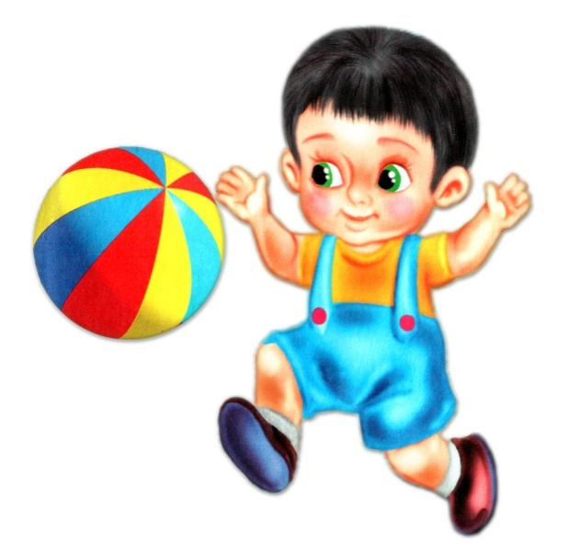

Значение мяча

Мяч – удивительно интересная игрушка. Пожалуй, ничего аналогичного – настолько простого и в то же время интересного – пока еще люди не придумали.

Мяч воспринимается ребенком как нечто живое. Он чутко реагирует и отзывается на движение, может быть послушным и озорным, он –яркий, круглый и очень милый. В мяч можно играть, еще не научившись ходить, и можно наблюдать, как люди почтенного возраста с упоением гоняют мячик.

Всем известно, как велико значение подвижной игры для ребенка – это школа управления собственным поведением, формирование положительных взаимоотношений со сверстниками, благополучное эмоциональное состояние. Игры с мячом занимают особое место среди подвижных игр.

Мяч – это шар, идеальная космическая форма, самая совершенная геометрическая фигура, не имеющая ни начала ,ни конца.Никакое тело другой формы не имеет большей поверхности соприкосновения с ладонью, что дает полноту ощущения формы.Недаром один из выдающихся немецких педагогов-психологов XIX века Фридрих Фребель отнес шар к великим дарам педагогики и назвал его «идеальным средством для упражнений».

Шар посылает оптимальную информацию всем анализаторам. Совместная работа двигательного, вестибулярного, зрительного и кожного (тактильного) анализаторов, которые включаются при выполнении упражнений с мячом, усиливает эффект занятий

Ребенок, играя, выполняет разноообразные манипуляции с мячом: целится, отбивает, перебрасывает,соединяет движения с хлопками, различными поворотами и т.п., что способствует развитию глазомера, двигательных координационных функций.

По данным А. Лоуэна, отбивание мяча повышает настроение, снимает агрессию, помогает избавиться от мышечного напряжения.

Упражнения в бросаниии катании мячей способствуют развитию координации, ловкости,ритмичности, согласованности движений.Они формируют умения схватить, удержать, бросить предмет, приучают рассичтывать направление броска, согласовывать усилие с расстоянием, развивают ориентировку в пространстве.